Środa 07.04.2021r. Kukiełki i ptasie gniazda.
1. Prezentowanie zdjęć ptaków powracających do nas wiosną oraz ich gniazd.
Zdjęcia: kukiełki, czajki, szpaka, skowronka, żurawia, jaskółki, bociana.
Rodzic pokazuje zdjęcia ptaków i podaje ich nazwy. Dziecko uczy się rozpoznawać ptaki, wskazując
wśród zdjęć tego ptaka, którego nazwę poda rodzic. Na każdym zdjęciu wskazują części ptaka
wymienione przez rodzica : głowę, dziób, oko, tułów, skrzydła, ogon, nogi.
KUKUŁKA I JEJ GNIAZDO
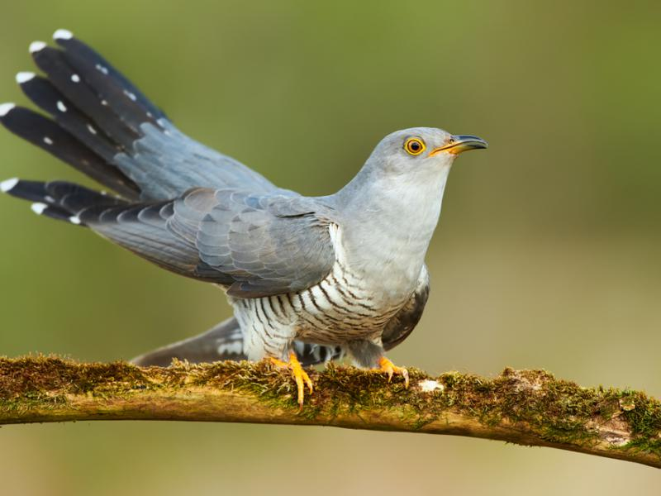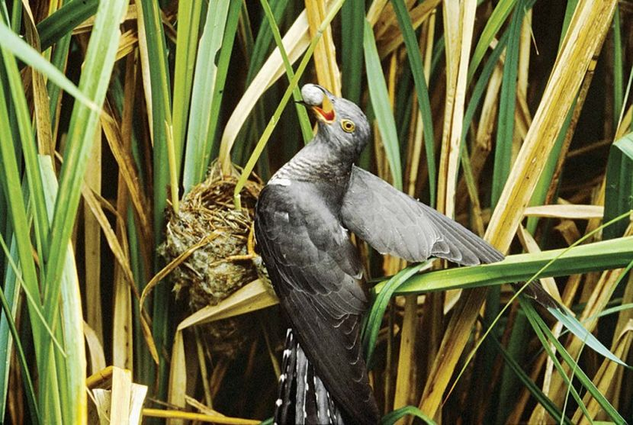
CZAJKA I JEJ GNIAZDO
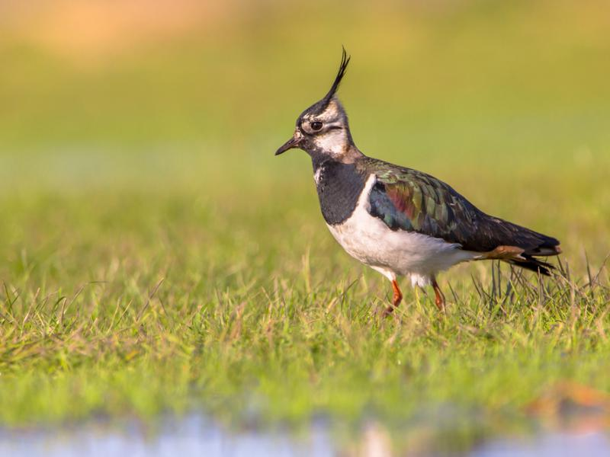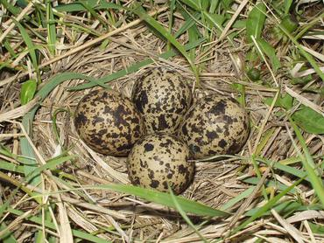
SZPAK i JEGO GNIAZDO
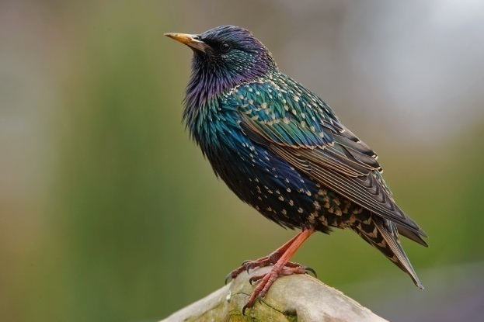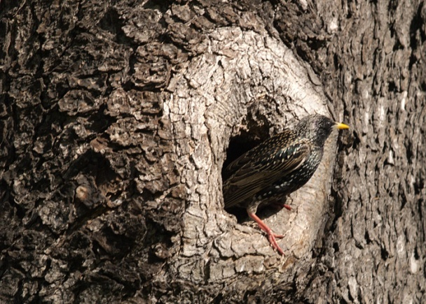

SKOWRONEK I JEGO GNIAZDO
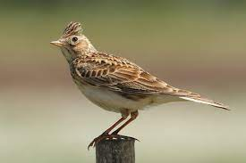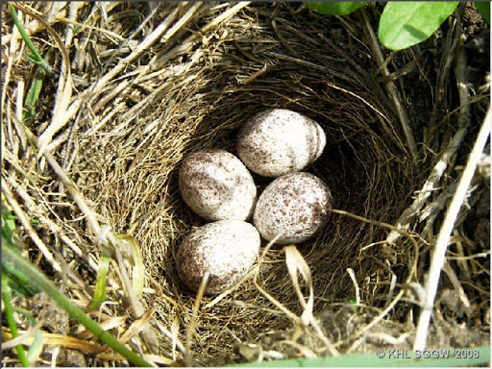
ŻURAW I JEGO GNIAZDO
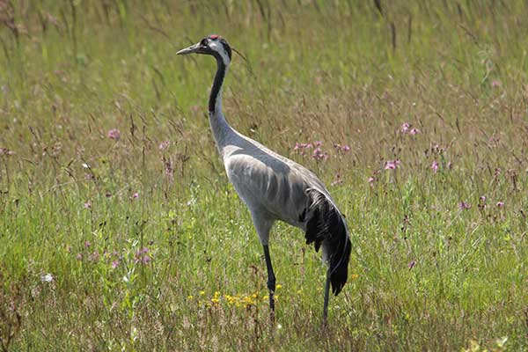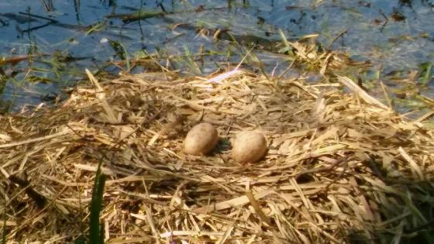
JASKÓŁKA I JEJ GNIAZDO
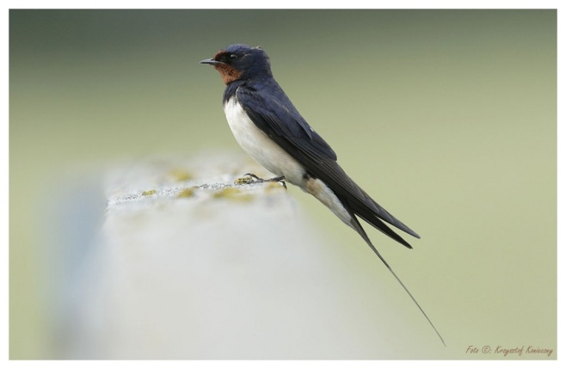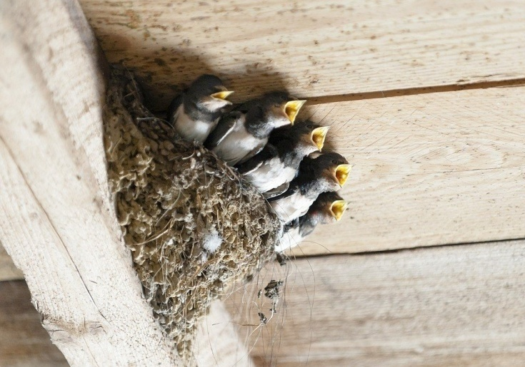
BOCIAN I JEGO GNIAZDO
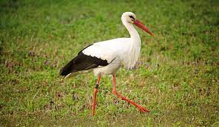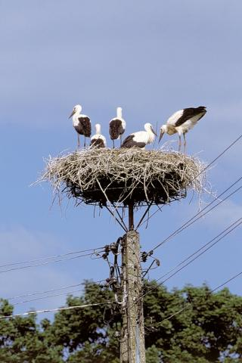
2. Ćwiczenia logopedyczne usprawniające narządy mowy – język, wargi, żuchwę.
Lusterko dla każdego dziecka. Rodzic trzyma przed dzieckiem lusterko. Demonstruje prawidłowe wykonanie ćwiczeń, powtarzając je kilkakrotnie.
Fruwający ptak – dzieci dotykają czubkiem języka za górnymi i za dolnymi zębami, tak jak ptak, który
siada na gałęzi drzewa i na ziemi.
Dziobek ptaka – dzieci wypychają wargi do przodu i, na zmianę, zamykają je i otwierają.
Wysiadywanie jaj – język przyklejają za górnymi zębami, nie ruszają nim przez 30 sekund.
Budujemy gniazdko – dzieci przesuwają język po górnej i po dolnej wardze od zewnętrznej strony
ust, a następnie lądują w gnieździe: przyklejają język przy górnych dziąsłach.
Dzięcioł – czubkiem języka uderzają za górnymi zębami.
3. Karta pracy, cz. 2, nr 26. Dla 4 Latków
Dzieci:
− kolorują bociana według wzoru,
− rysują po szarych liniach rysunków jajek,
− wskazują najmniejsze jajko i największe jajko.
4. Dla 3 i 4 Latków. Zachęcam do wykonania pracy plastycznej pt. Pisklęta w gnieździe.
Załącznik Praca plastyczna.

